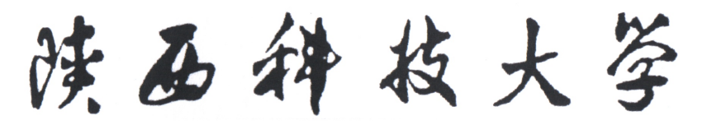

操作系统实验报告


实验[3]： 主存储器空间的分配和回收 .

姓 名： 马凌峰
学 号： 202307020122
专业班级： 计算机232
系 别： 计算机系
学 院： 电子信息与人工智能学院

实验3 主存储器空间的分配和回收 预习报告

一、实验内容
主存储器空间的分配和回收。

二、实验目的
一个好的计算机系统不仅要有一个足够容量的、存取速度高的、稳定可靠的主存储器，而且要能合理地分配和使用这些存储空间。当用户提出申请存储器空间时，存储管理必须根据申请者的要求，按一定的策略分析主存空间的使用情况，找出足够的空闲区域分配给申请者。当作业撤离或主动归还主存资源时，则存储管理要收回作业占用的主存空间或归还部分主存空间。主存的分配和回收的实现与主存储器的管理方式有关的，通过本实验帮助学生理解在可变分区管理方式下应怎样实现主存空间的分配和回收。

三、实验原理
模拟在可变分区管理方式下采用最先适应算法实现主存分配和回收。
(1)可变分区方式是按作业需要的主存空间大小来分割分区的。当要装入一个作业时，根据作业需要的主存量查看是否有足够的空闲空间，若有，则按需要量分割一个分区分配给该作业；若无，则作业不能装入。随着作业的装入、撤离，主存空间被分成许多个分区，有的分区被作业占用，而有的分区是空闲的。例如：

操作系统
0
5k
10k
14k
26k
32k

512k
作业1
作业3
空闲区
作业2
空闲区

为了说明哪些区是空闲的，可以用来装入新作业，必须要有一张空闲区说明表，格式如下：

 | 起 址 | 长 度 | 状 态
第一栏 | 14 K | 12 K | 未 分 配
第二栏 | 32 K | 96 K | 未 分 配
其中，起址——指出一个空闲区的主存起始地址。
长度——指出从起始地址开始的一个连续空闲的长度。
状态——有两种状态，一种是“未分配”状态，指出对应的由起址指出的某个长度的区域是空闲区。
(2) 当有一个新作业要求装入主存时，必须查空闲区说明表，从中找出一个足够大的空闲区。有时找到的空闲区可能大于作业需要量，这时应把原来的空闲区变成两部分：一部分分给作业占用；另一部分又成为一个较小的空闲区。为了尽量减少由于分割造成的空闲区，而尽量保存高地址部分有较大的连续空闲区域，以利于大型作业的装入。为此，在空闲区说明表中，把每个空闲区按其地址顺序登记，即每个后继的空闲区其起始地址总是比前者大。
(3) 采用最先适应算法（顺序分配算法）分配主存空间。
按照作业的需要量，查空闲区说明表，顺序查看登记栏，找到第一个能满足要求的空闲区。当空闲区大于需要量时，一部分用来装入作业，另一部分仍为空闲区登记在空闲区说明表中。
由于本实验是模拟主存的分配，所以把主存区分配给作业后并不实际启动装入程序装入作业，而用输出“分配情况”来代替。
(4) 当一个作业执行结束撤离时，作业所占的区域应该归还，归还的区域如果与其它空闲区相邻，则应合成一个较大的空闲区，登记在空闲区说明表中。
(5) 请按最先适应算法设计主存分配和回收的程序。假设初始时主存中没有作业，现按下面序列进行内存的申请与释放：
作业1申请300K，作业2申请100K，作业1释放300K，作业3申请150K，
作业4申请30K， 作业5申请40K， 作业6申请60K， 作业4释放30K。
请你为它们进行主存分配和回收，把空闲区说明表的初值以及每次分配或回收后的变化显示出来或打印出来。

实验3 主存储器空间的分配和回收

一、实验内容
主存储器空间的分配和回收。

二、实验目的
一个好的计算机系统不仅要有一个足够容量的、存取速度高的、稳定可靠的主存储器，而且要能合理地分配和使用这些存储空间。当用户提出申请存储器空间时，存储管理必须根据申请者的要求，按一定的策略分析主存空间的使用情况，找出足够的空闲区域分配给申请者。当作业撤离或主动归还主存资源时，则存储管理要收回作业占用的主存空间或归还部分主存空间。主存的分配和回收的实现与主存储器的管理方式有关的，通过本实验帮助学生理解在可变分区管理方式下应怎样实现主存空间的分配和回收。

三、实验原理
模拟在可变分区管理方式下采用最先适应算法实现主存分配和回收。
(1)可变分区方式是按作业需要的主存空间大小来分割分区的。当要装入一个作业时，根据作业需要的主存量查看是否有足够的空闲空间，若有，则按需要量分割一个分区分配给该作业；若无，则作业不能装入。随着作业的装入、撤离，主存空间被分成许多个分区，有的分区被作业占用，而有的分区是空闲的。例如：

操作系统
0
5k
10k
14k
26k
32k

512k
作业1
作业3
空闲区
作业2
空闲区

为了说明哪些区是空闲的，可以用来装入新作业，必须要有一张空闲区说明表，格式如下：
 | 起 址 | 长 度 | 状 态
第一栏 | 14 K | 12 K | 未 分 配
第二栏 | 32 K | 96 K | 未 分 配
其中，起址——指出一个空闲区的主存起始地址。
长度——指出从起始地址开始的一个连续空闲的长度。
状态——有两种状态，一种是“未分配”状态，指出对应的由起址指出的某个长度的区域是空闲区。
(2) 当有一个新作业要求装入主存时，必须查空闲区说明表，从中找出一个足够大的空闲区。有时找到的空闲区可能大于作业需要量，这时应把原来的空闲区变成两部分：一部分分给作业占用；另一部分又成为一个较小的空闲区。为了尽量减少由于分割造成的空闲区，而尽量保存高地址部分有较大的连续空闲区域，以利于大型作业的装入。为此，在空闲区说明表中，把每个空闲区按其地址顺序登记，即每个后继的空闲区其起始地址总是比前者大。
(3) 采用最先适应算法（顺序分配算法）分配主存空间。
按照作业的需要量，查空闲区说明表，顺序查看登记栏，找到第一个能满足要求的空闲区。当空闲区大于需要量时，一部分用来装入作业，另一部分仍为空闲区登记在空闲区说明表中。
由于本实验是模拟主存的分配，所以把主存区分配给作业后并不实际启动装入程序装入作业，而用输出“分配情况”来代替。
(4) 当一个作业执行结束撤离时，作业所占的区域应该归还，归还的区域如果与其它空闲区相邻，则应合成一个较大的空闲区，登记在空闲区说明表中。
(5) 请按最先适应算法设计主存分配和回收的程序。假设初始时主存中没有作业，现按下面序列进行内存的申请与释放：
作业1申请300K，作业2申请100K，作业1释放300K，作业3申请150K，
作业4申请30K， 作业5申请40K， 作业6申请60K， 作业4释放30K。
请你为它们进行主存分配和回收，把空闲区说明表的初值以及每次分配或回收后的变化显示出来或打印出来。
- 算法流程图
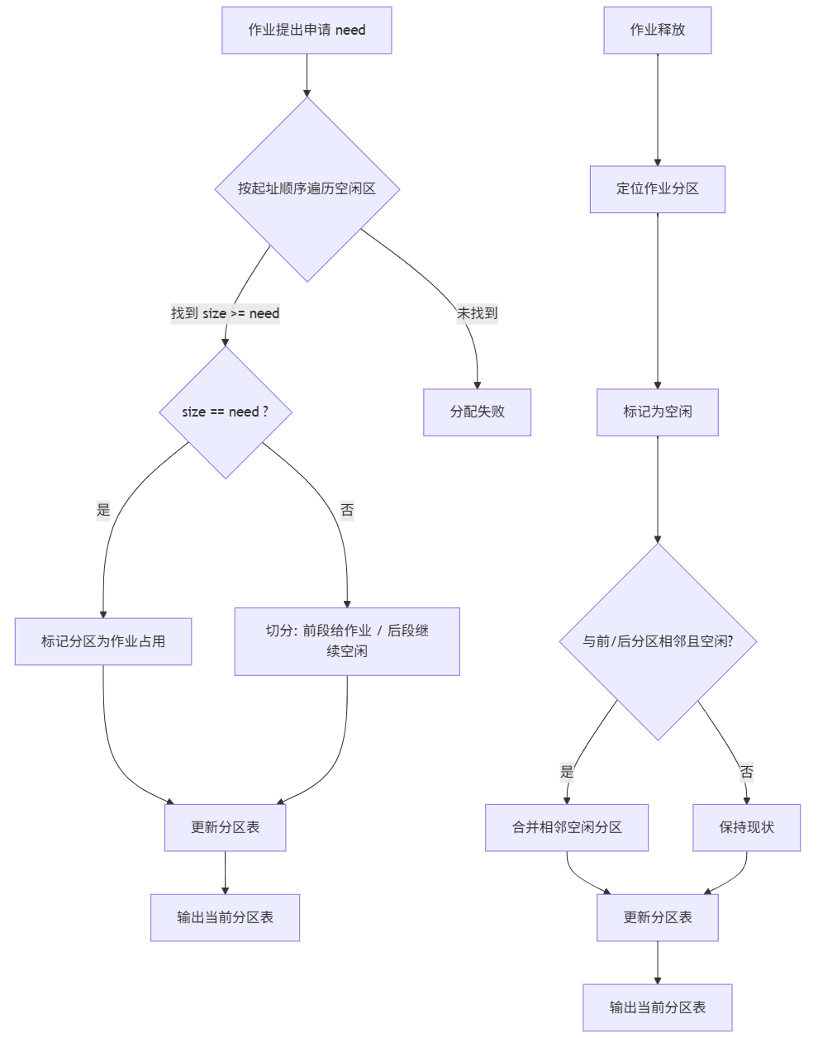
图1 最先适应分配算法流程图 图2 回收算法流程图

五、源程序及注释
程序中使用的数据结构及符号说明：
表1 数据结构及符号说明表
类别 | 名称/方法/属性 | 类型/返回值类型 | 核心功能与说明
结构体 | struct Block | 结构体 | 表示主存中的一个分区（区块），包含起址、长度、空闲标志与占用作业名等信息。
 | start | int（K） | 分区起始地址（以 K 为单位）。
 | size | int（K） | 分区长度（以 K 为单位）。
 | free | bool | 是否空闲：true 表示空闲；false 表示已分配。
 | job | string | 占用该分区的作业标识（如 "1" 表示作业1）；空闲时为空串。
变量 | vector<Block> table | 容器 | 按起址有序维护的分区表，包含空闲分区和已分配分区，作为主存布局的核心数据结构。
函数 | mergeFree(table) | void | 合并邻接的空闲分区：遍历分区表，若相邻块均为空闲则合并成更大块，减少外部碎片并保持表紧凑。
函数 | allocateFirstFit(table, job, need) | bool | 最先适应分配：顺序查找第一个 size >= need 的空闲区；等长则标记占用，过大则切分并插入分区表；返回是否分配成功。
函数 | releaseJob(table, job) | bool | 作业释放：根据作业标识找到对应分区并标记为空闲，随后调用 mergeFree 合并相邻空闲区，返回是否成功释放。
函数 | canAllocate(table, need) | bool | 可分配性检查：检查是否存在任一空闲分区 size >= need，仅用于判断能否满足申请。
源程序：
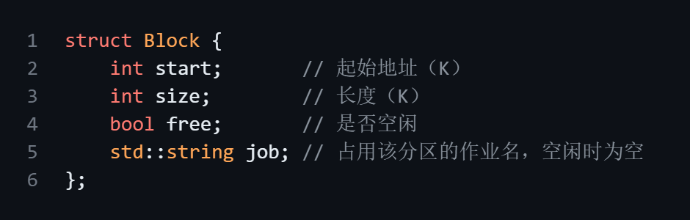
图3 主存中的分区信息结构体
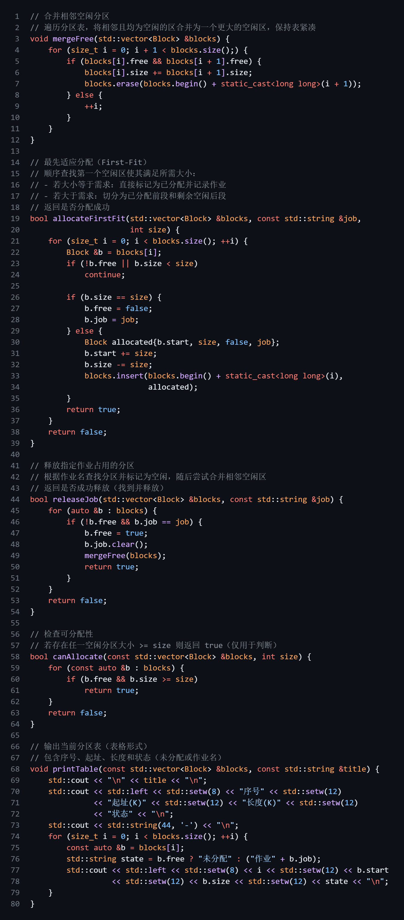
图4 合并分区、最先适应分配、释放指定作业分区函数
图5 检查分配性、输出当前分区表函数
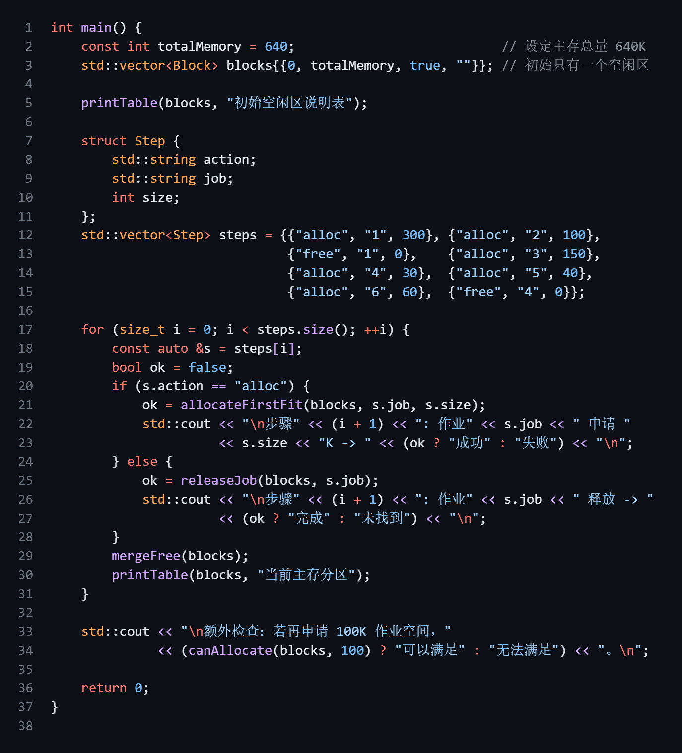
图6 主函数

六、打印的程序运行时初值和运行结果
打印空闲区说明表：
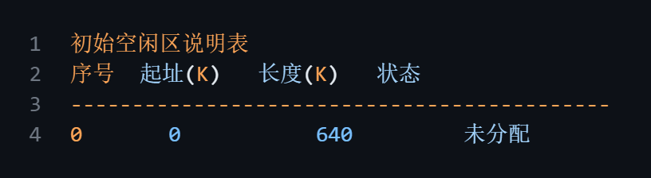
图7 初始空闲区说明
每次作业申请或释放空间后主存分区的情况：
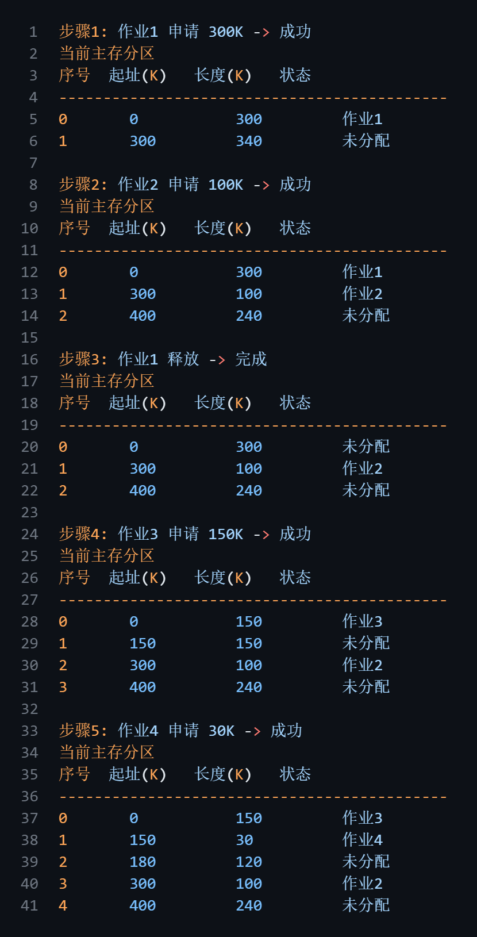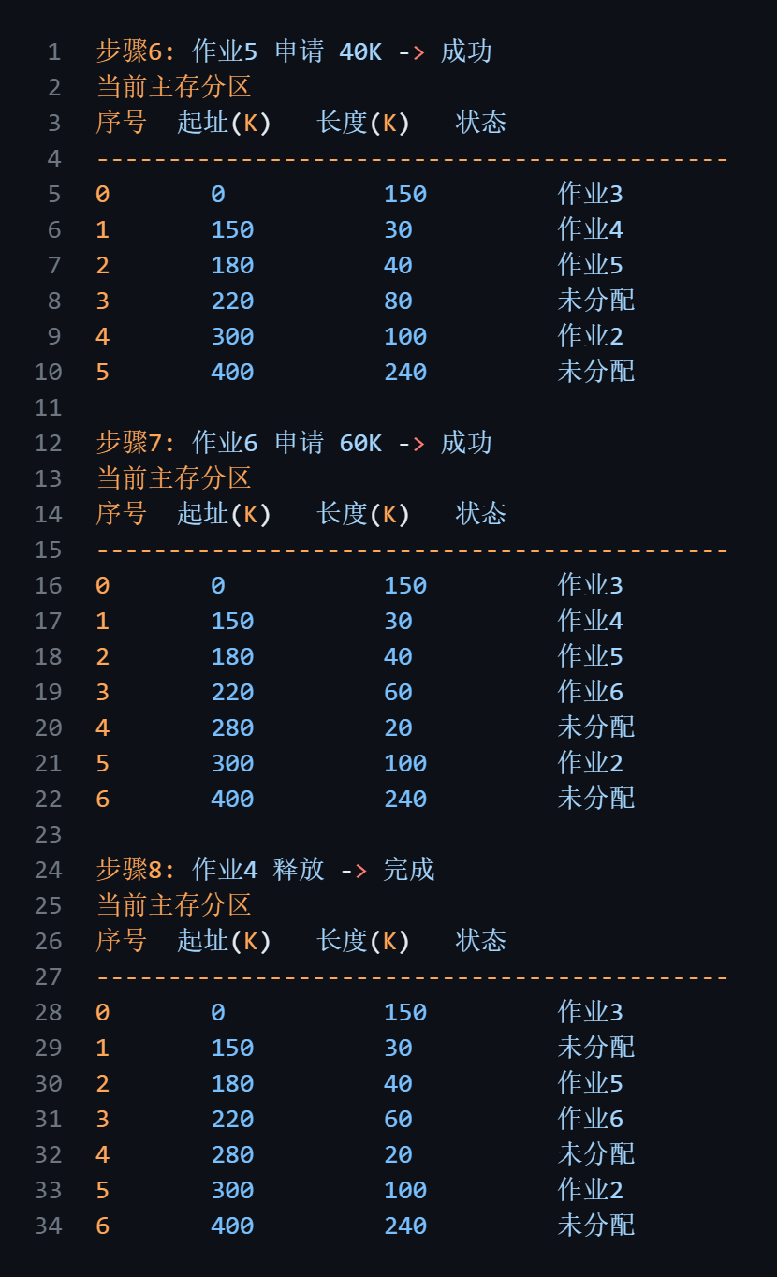
图8 图9 每次作业申请或释放空间后主存分区情况

七、实验小结
对自己本次实验收获进行小结，并回答下面问题：如果在要申请一个100K的作业空间，能否满足？
实验小结：
- 最先适应算法实现简单、搜索成本低，但释放后形成的碎片仍可能增多，需要及时合并相邻空闲区。
- 通过本次实验熟悉了分区表的维护、切分与合并逻辑，以及输出状态的设计。
- 如需进一步优化，可考虑最佳适应/最坏适应策略或空闲链表按大小排序以降低外碎片。
额外检查输出：
由程序验证得到可以满足再申请的 100K 作业空间。

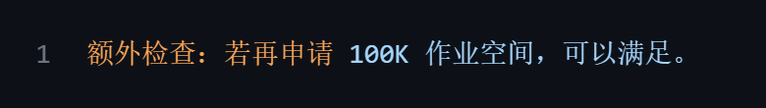
图10 额外检查输出图

